设 计 报 告
摘要
本文设计并制作了一款基于MSPM0G3519微控制器的放大器非线性失真研究装置。为保证输出波形的纯净度与系统稳定性，硬件部分采用模块化设计思路，针对无明显失真及顶部、底部、双向、交越四种非线性失真情况，分别独立构建了信号放大与失真处理电路。系统以微控制器为控制核心，通过驱动信号继电器实现多路独立电路的精准选择与输出切换。在外接频率1kHz、峰峰值20mV的正弦波输入下，各项输出电压峰峰值均不低于2V，波形特征显著。在信号分析方面，装置采用MCU内部ADC对输出信号进行采样，不仅在无人工干预下实现了基波至五次谐波THD的自动测量，还进一步优化了数字信号处理算法，成功实现了高精度THD计算与输出周期信号频谱的实时显示功能。综合测试结果表明，该装置运行稳定，各项指标均达到并优于设计要求，具有出色的综合性能与展示效果。
关键字：MSPM0G3519；非线性失真；晶体管放大器；总谐波失真

系统方案

1.1方案论证
本题要求搭建由三极管构成的晶体管放大电路，实现 无失真、削顶、削底、交越失真、双向失真等典型波形，并将输入幅值约 20 mV 的正弦信号放大到2 V以上，同时对各类输出波形进行频谱分析，计算其总谐波失真度 THD。根据题目要求，提出以下三种实现方案。

1.1.1 方案一：单级 CE
使用单级共射极放大电路，通过调节基极偏置改变静态工作点（使其靠近截止区、饱和区或中间区域）来实现无失真及各类削波；交越失真则由后接的乙类互补功放实现。
优点：结构简单，器件数量少，调试方便，能直观体现静态工作点对输出波形的影响。
缺点：局限性明显。单级电路在截止或饱和时输出摆幅大受限制，幅值难以稳定达到 2 V 以上，且单级电路不易同时兼顾明显的双向失真。故否决该方案。

1.1.2 方案二：多级 CE
采用多级共射放大电路提高总电压增益，使 20 mV 输入信号易于放大至 2 V 以上；通过调节各级静态工作点，使某一级进入截止或饱和区来产生失真。
优点：电压增益充足，能够较容易地满足高幅值输出的要求。
缺点：级间耦合复杂，调试难度大；大信号易导致后级提前过载，失真位置不易控制，且削顶边缘不够平整，受负载和偏置影响大，不利于后续的 THD（总谐波失真）分析。故否决该方案。

1.1.3 方案三：CE + 钳位
采用共射放大电路提供基础增益，保证幅值达到 2 V 以上；再利用二极管钳位（限幅）电路进行精准切割，分别实现削顶、削底和双向失真；交越失真由乙类互补推挽输出级利用其导通死区来实现。
优点：增益放大与失真产生相互独立，波形切割平整、直观，幅值与失真形态的可控性强，极大便利了后续的 THD 量化分析与统一比较。
缺点：需额外引入二极管等非线性限幅元件及参考基准，电路设计相对繁琐。

1.1.4 方案选定总结
综上所述，方案一幅值难以达标，方案二波形可控性与平整度较差。而方案三（CE + 钳位）在保证充足输出幅值的同时，兼具结构清晰、调试方便、波形直观、便于统一进行 THD 分析的绝对优势，因此选用方案三作为最终实现方案。
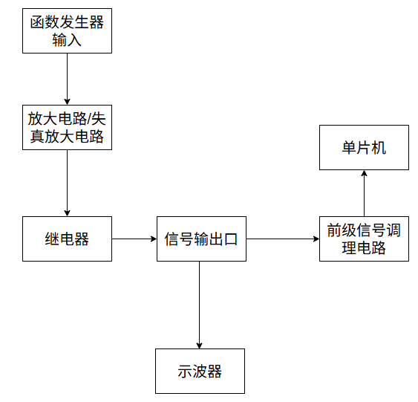
图 1 总体方案设计
本系统以函数发生器作为输入信号源，产生频率为 1 kHz、幅值约 20 mV 的正弦信号。输入信号首先送入放大电路或失真放大电路，实现小信号放大，并根据不同工作模式产生无失真、削顶、削底、双向失真和交越失真等典型波形。
放大与失真电路的输出通过继电器进行模式切换。继电器用于选择不同的失真支路或放大支路，使系统能够在多种输出波形之间切换，切换后的信号统一送至信号输出口。
该输出口作为系统的统一测试与采样接口，可根据测试需求接入示波器或前级信号调理电路。当进行波形观察和峰峰值测量时，信号输出口接入示波器，用于判断输出波形类型及失真情况；当进行 THD 分析时，信号输出口接入前级信号调理电路。
前级信号调理电路主要用于对输出信号进行幅值衰减、直流偏置、滤波和输入保护，使放大后的交流信号转换到单片机 ADC 允许的采样范围内，从而保证单片机能够安全、准确地采集波形并计算总谐波失真度。单片机对调理后的信号进行采样，并通过计算得到各类波形的总谐波失真度 THD。
系统整体结构清晰，能够完成信号放大、失真产生、模式切换、频谱展示和 THD 分析等功能。

1.2理论分析与计算

1.2.1方法分析
本系统采用单级共射极放大电路作为基本放大单元。共射极放大器具有较高的电压增益，适合将函数发生器输出的 1 kHz、20 mV 小信号放大到 2 V 以上。其输出信号与输入信号反相，放大倍数主要由集电极电阻、负载电阻和发射极交流负反馈电阻决定。
无失真放大时，使三极管工作在线性放大区，静态集电极电压设置在电源电压中间附近，使输出正、负半周均有足够摆幅。
削顶、削底和双向失真采用肖特基二极管钳位法实现。放大后的信号经过二极管钳位支路，当输出电压超过设定阈值时，二极管导通，将波形顶部、底部或上下两端削平。该方法比单纯调节三极管工作点更稳定，削波边界更明显，便于观察和计算 THD。
交越失真采用乙类互补推挽电路实现。NPN 管负责正半周，PNP 管负责负半周。由于三极管存在约 0.6 V 的导通压降，在输入信号过零附近，两只管子均不能立即导通，从而形成交越失真。
不同失真模式通过继电器切换。继电器用于选择无失真通道、削顶通道、削底通道、双向失真通道和交越失真通道，使各类波形可以统一从信号输出口输出，并送至示波器和单片机采样模块。

1.3 指标计算
1.3.1 输出幅值计算
输入信号幅值：$V_{i}=20\text{ mV}$
设计放大倍数：$A_{v}≈100$
输出幅值计算：
$V_{o}=A_{v}×V_{i}≈100×20\text{ mV}=2\text{ V}$ (1)
结论：由上述计算可知，本级电路的输出信号幅值能够完全满足题目达到 $2V$上的设计指标。

1.3.2截止频率计算

1.3.3钳位电压分析
采用肖特基二极管进行削波时，二极管导通压降约为0.25V
因此当输出信号超过钳位电平时，二极管导通，使输出被限制在相应电压附近。
削顶时，输出正半周超过上限电压后被钳位；削底时，输出负半周低于下限电压后被钳位；双向失真时，上下两个方向均被钳位，波形顶部和底部同时削平。

1.3.4交越失真分析
乙类互补推挽输出级中，NPN 和 PNP 三极管的导通条件分别为：$V_{BE}≈0.6V$由于三极管存在导通门槛，在输入电压靠近零点时，两只管子均未完全导通，输出端出现死区。死区电压大约为：$2V_{BE}≈1.2V$因此输出波形在过零附近会出现凹陷，形成明显交越失真。

1.3.5 THD计算
对输出信号进行 FFT 分析后，可得到基波和各次谐波幅值。总谐波失真度 THD 定义为：
$THD=\frac{\sqrt{V_{2}^{2}+V_{3}^{2}+V_{4}^{2}+⋯+V_{n}^{2}}}{V_{1}}×100\%$ (2)
其中：$V_{1}$为基波幅值，$V_{2},V_{3},⋯ ,V_{n}$为各次谐波幅值。
无失真放大时，输出波形接近正弦波，谐波分量较小，THD 最低。削顶、削底和双向失真会引入明显高次谐波，THD 增大。交越失真主要在过零点附近产生畸变，也会使谐波分量增加。

1.3.6采样率计算
已知系统输入信号频率为 $1\text{ kHz}$，根据奈奎斯特采样定理，理论最低采样率仅需大于
2kHz；但为满足波形高保真显示与后续高精度 THD 频谱分析的需求，实际设计中显著提高了采样标准，将采样率设定为32kHz，从而确保每个信号周期内至少获取32个连续采样点，有效还原了真实的波形细节并保障了谐波计算的准确性。

二．硬件电路系统

2.1.1硬件系统框图
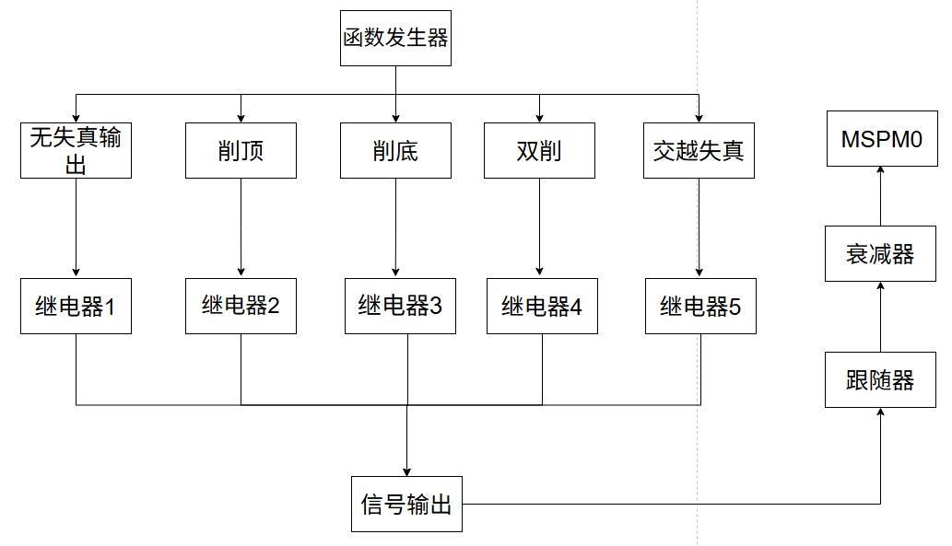
图3 硬件电路系统框图
系统硬件主要由 函数发生器输入模块、放大/失真放大模块、继电器切换模块、信号输出口、前级信号调理模块和单片机采样模块 组成。
函数发生器产生 1 kHz、20 mV 左右的正弦信号，输入到不同类型的晶体管放大电路中。各放大支路分别实现无失真、削顶、削底、双向失真和交越失真等输出波形。各路信号经过继电器选择后，统一送至信号输出口。信号输出口可接示波器观察波形，也可接入前级信号调理电路，再送入单片机进行采样和 THD 分析。

2.1.2硬件核心模块介绍

CE放大器
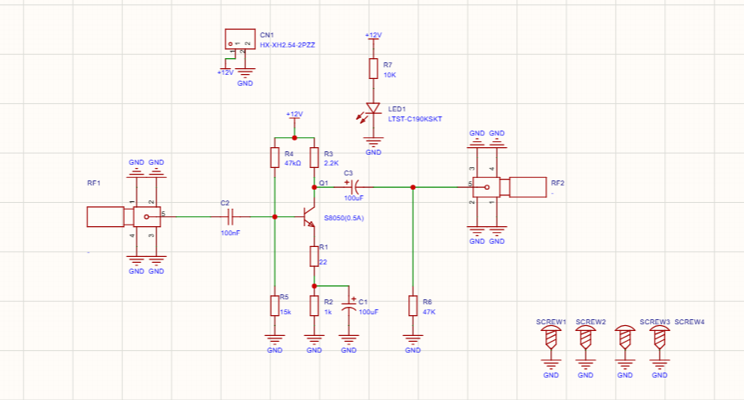
图4 CE放大器电路图原理图
CE 放大器采用 NPN 三极管共射极结构，是本系统的基础放大单元。输入信号经耦合电容接入三极管基极，基极由分压电阻提供合适的静态偏置，集电极电阻将电流变化转换为电压变化，输出端通过耦合电容输出交流信号。
该电路主要由 输入耦合电容、基极偏置电阻、集电极电阻、发射极电阻、发射极旁路电容和输出耦合电容 组成。发射极电阻用于稳定静态工作点，其中一部分由电容旁路，以提高交流增益。
CE 放大器的电压增益近似为:
$A_{v}≈-\frac{R_{C}//R_{L}}{r_{e}+R_{e1}}$ (3)
其中，$R_{C}$ 为集电极电阻，$R_{L}$ 为负载电阻，$R_{e1}$ 为未被旁路的发射极电阻，$r_{e}$ 为三极管小信号发射极电阻。
本设计中，通过调节基极偏置，使集电极静态电压位于电源电压中间附近，从而使三极管工作在线性区，实现无失真放大。若需要改变放大倍数，可调节未旁路发射极电阻 $R_{e1}$：$R_{e1}$ 越小，放大倍数越大；$R_{e1}$ 越大，放大倍数越小，波形稳定性越好。
（2）CE放大器+乙类功放
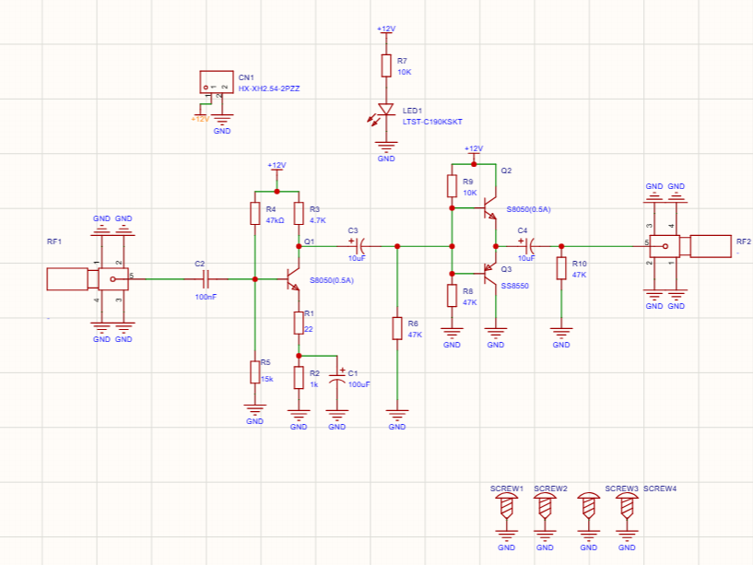
图5 CE放大器+乙类功放原理图
交越失真采用CE放大器+乙类互补推挽功率放大器实现。前级 CE 放大器先将 20 mV 小信号放大到足够幅度，再送入由 NPN 和 PNP 三极管构成的互补推挽输出级。
乙类推挽电路中，NPN 管负责正半周，PNP 管负责负半周。由于三极管导通需要约 0.6 V 的基极—发射极电压，当输入信号经过零点附近时，两只三极管均不能立即导通，输出端会出现一段死区，从而形成交越失真。
（3）跨阻放大跟随器/衰减器
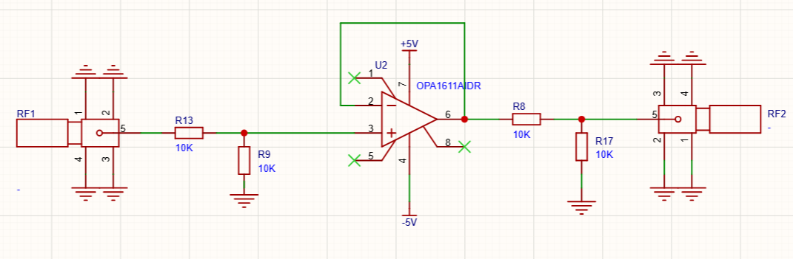
图6 跨阻放大跟随器/衰减器原理图
本设计采用运放电压跟随器提高输入阻抗、降低输出阻抗，使前级放大电路不易受到后级负载影响。输入端和输出端设置电阻分压网络，用于对较大的输出信号进行适当衰减，避免后级单片机 ADC 过压。
（4）继电器电路
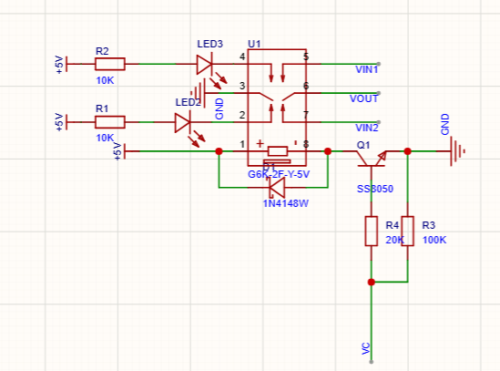
图7 继电器原理图
继电器驱动采用三极管低端开关结构。单片机或控制信号通过限流电阻驱动三极管导通，从而使继电器线圈得电吸合。继电器线圈两端并联续流二极管，用于吸收线圈断电时产生的反向感应电压，保护驱动三极管。电路中还设置 LED 指示灯，用于显示当前继电器工作状态。
继电器只用于切换小信号通路和失真支路，不用于切换大功率负载，因此选用信号继电器即可满足要求。

软件设计

2.1.1程序设计思路

软件系统采用清晰的模块化架构，高效协同完成连续信号采样、频谱分析、THD精确计算与串口屏交互。主程序依托时间片调度器，周期性无阻塞地执行多点FFT运算与谐波特征提取任务，同时结合底层中断机制实时刷新界面参数并精准解析串口控制指令。该设计大幅优化了系统运行逻辑，完美实现了低延迟、高精度的THD实时在线测量与不同失真模式的平滑切换。

2.1.2软件系统总体流程图
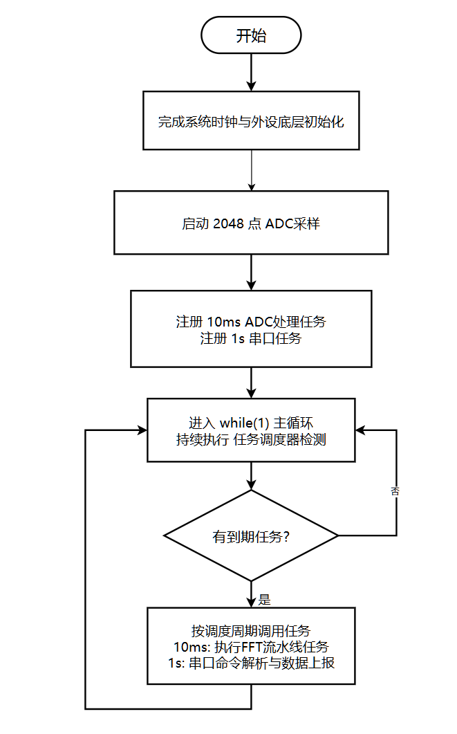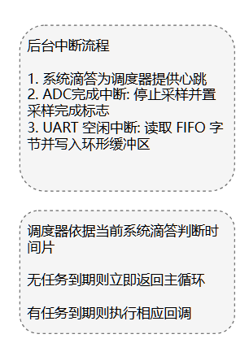
图7 软件设计流程图

三．测试方案与测试结果

3.1.1测试环境

表1 测试仪器表
仪器类型 | 仪器型号
数字示波器 | SDS2204X PLUS
信号发生器 | SDG 2122X
直流稳压电源 | GPP-3323
六位半万用表 | KEYSIGHT 34461A

3.1.2测试方案与结果分析
测试方案：首先采集被测信号的时域波形，利用示波器FFT功能将其转化为频域频谱。接着，利用测量光标分别读出基波以及各次谐波（二次、三次等）的幅值。最后，将前五次谐波幅值的平方和开根号，再除以基波幅值，即可计算出总谐波失真率。该方案直观便捷，无需额外的专用分析仪器。

表2 测试结果
放大类型 | 峰峰值 | 测量总谐波失真 | 实际谐波失真 | 是否满足要求
无失真 | 2.07V | 1.92% | 1.93% | 是
顶部失真 | 4.28V | 10.52% | 10.52% | 是
底部失真 | 3.3V | 20.65% | 20.65% | 是
双向失真 | 2.05V | 15.77% | 15.76% | 是
交越失真 | 2.79V | 11.3% | 11.3% | 是
四．总结与分析
本系统基于晶体管与阻容元件实现了题目各项要求并使用MSPM0G3519实现高精度THD测量，波形切换稳定，幅值达标，系统整体运行可靠。

参考文献
[1] 童诗白, 华成英. 模拟电子技术基础[M]. 5版. 高等教育出版社, 2015.
[2] 奥本海姆 (Alan V. Oppenheim). 数字信号处理[M]. 西安交通大学出版社, 2001.
[3] 布鲁斯・卡特，罗恩・曼西尼。运算放大器权威指南 [M].人民邮电出版社.2010

